深圳市物业专项维修资金管理系统操作手册
（专户行篇）

目录
1. 竞存报价申请 3
1.1. 新增申请 3
1.2. 确认报价 4
1.4. 编辑申请信息 5
1.5. 删除申请信息 5
1.6. 查看详情 6
2. 资金增值申请 6
3. 造价审核申请查看 7
4. 审价项目完成情况统计表查看 8
5. 审价情况统计表 8
6. 添加专户行经办人 9

竞存报价申请
点击系统左侧菜单：“维修金代管”-“财务管理”-“竞存报价申请”，进入竞存报价申请列表页面。页面基础功能包含：新增、编辑、删除、查看详情、确认报价、打印。当前业务状态下不允许操作的按钮置灰显示。如下图所示：
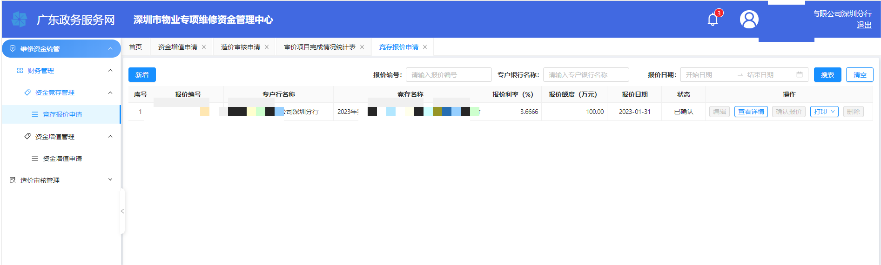

新增申请
资金竞存开始后，请点击“新增”按钮进入新增报价页面，填写竞存名称、银行所属类型、报价利率（%）、报价额度（万元）、报价有效期、合同约定利率、附件信息。
要件上带*号为必传，点击“下载模板”文案下载报价单线下进行盖章后点击“上传”按钮进行上传附件，附件上传完毕后，确认无误点击“提交”按钮进行提交。提交后由专户行领导确认报价，如下图所示：
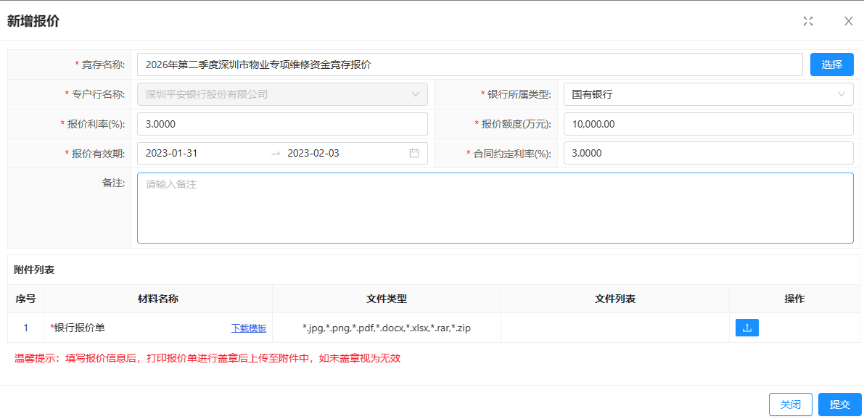

确认报价
报价申请须由专户银行领导确认无误后点击“确认报价”按钮，确认后报价信息进入资金竞存报价排名，如需修改点击“退回修改”按钮进行退回经办人重新修改报价信息，如下图所示：
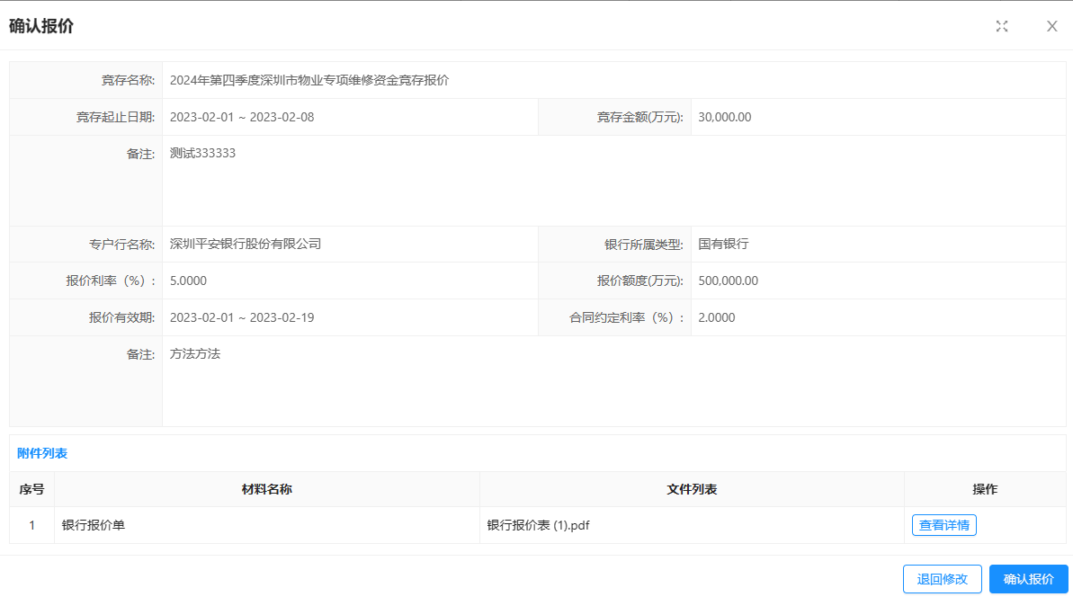
  - 打印
可打印申请的文书类型包含：银行报价单。如下图所示：
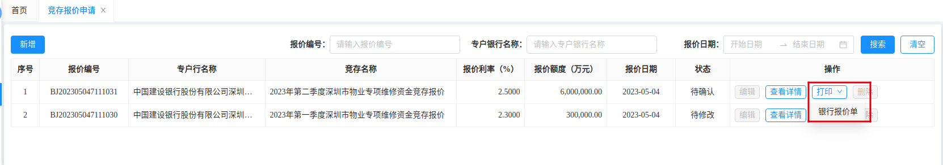

编辑申请信息
报价申请在竞存任务截止之前可以对报价信息进行编辑，编辑报价后需要专户行领导进行再次确认，已确认的才能参与报价汇总排名。如下图所示：
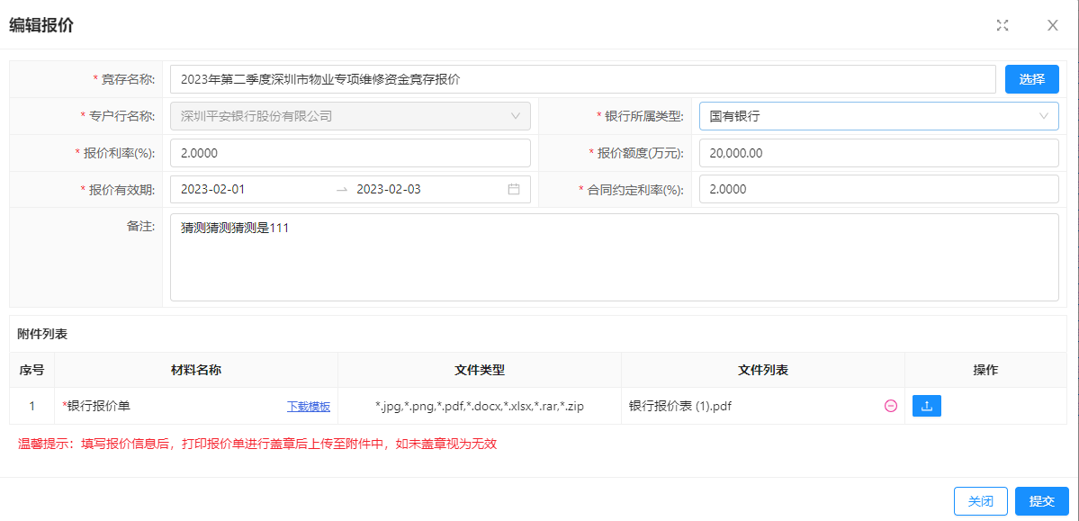

删除申请信息
报价信息在竞存任务截止之前均可进行删除。如下图所示：
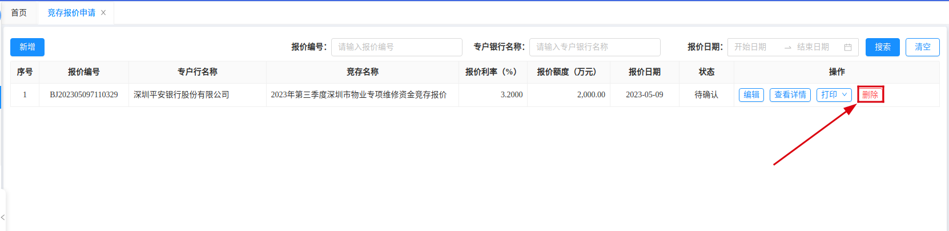

查看详情
查看详情时竞存任务已经结束可以查看到报价结果，如果未确认或者竞存任务未结束则无法查看到竞存报价结果。如下图所示：
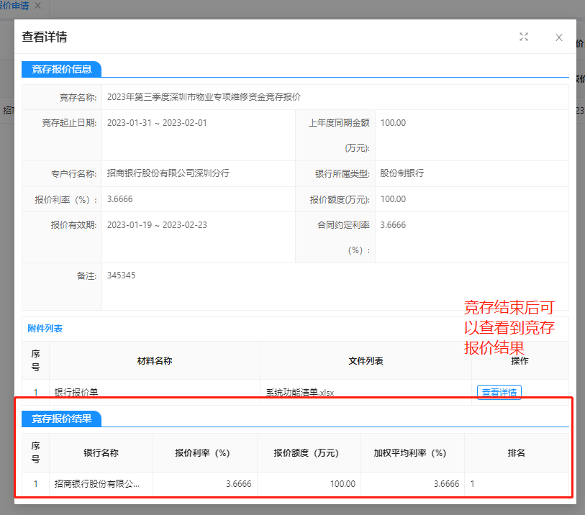

资金增值申请
点击系统左侧菜单：“维修金代管”-“财务管理”-“资金增值管理”-“资金增值申请”，进入资金增值申请列表页面。页面基础功能包含：新增、编辑、删除、查看详情、打印。当前业务状态下不允许操作的按钮置灰显示。如下图所示：
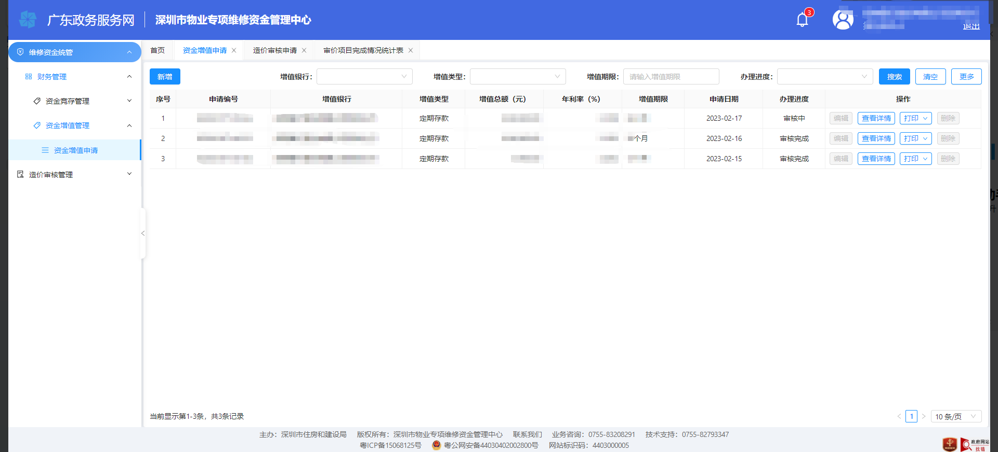
点击“新增”按钮，输入增值信息后发起增值。填写增值信息后，点击“提交”按钮，进行提交，等待财务部门审核。如下图所示：
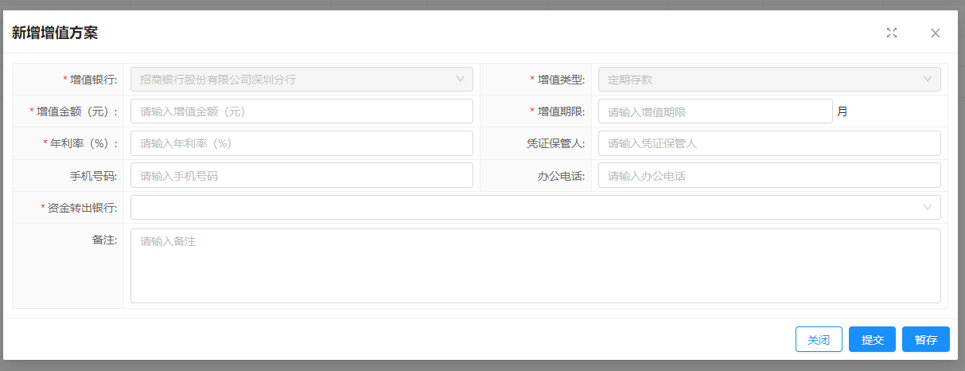

造价审核申请查看
点击系统左侧菜单：“造价审核管理”-“造价审核申请”，专户行可以查看到专户行所关联审价单位的审价业务。如下图所示：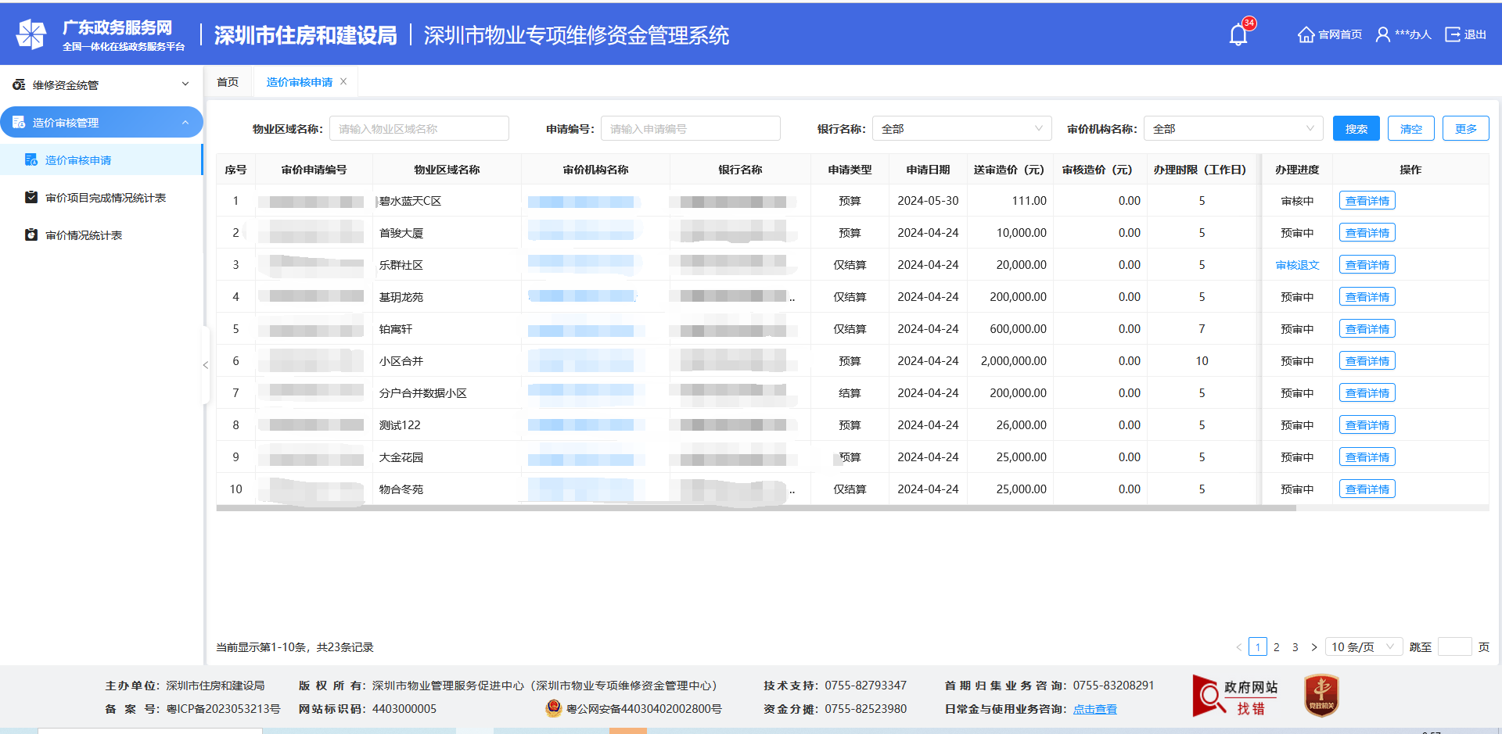

审价项目完成情况统计表查看
点击系统左侧菜单：“造价审核管理”-“审价项目完成情况统计表”，可以查看到专户行下的审价机构已完成的审价记录。如下图所示：
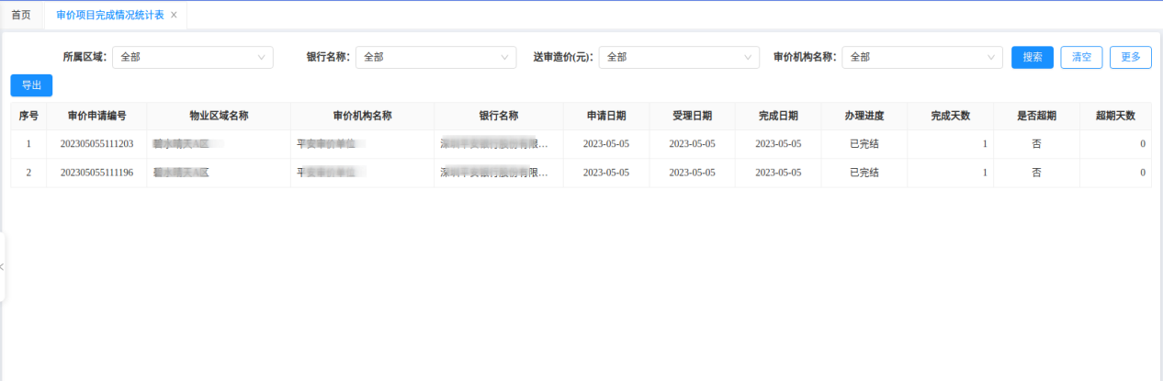

审价情况统计表
点击系统左侧菜单：“造价审核管理”-“审价情况统计表”，可以查看到专户行下的审价机构不同业务单状态的业务数量。如下图所示：
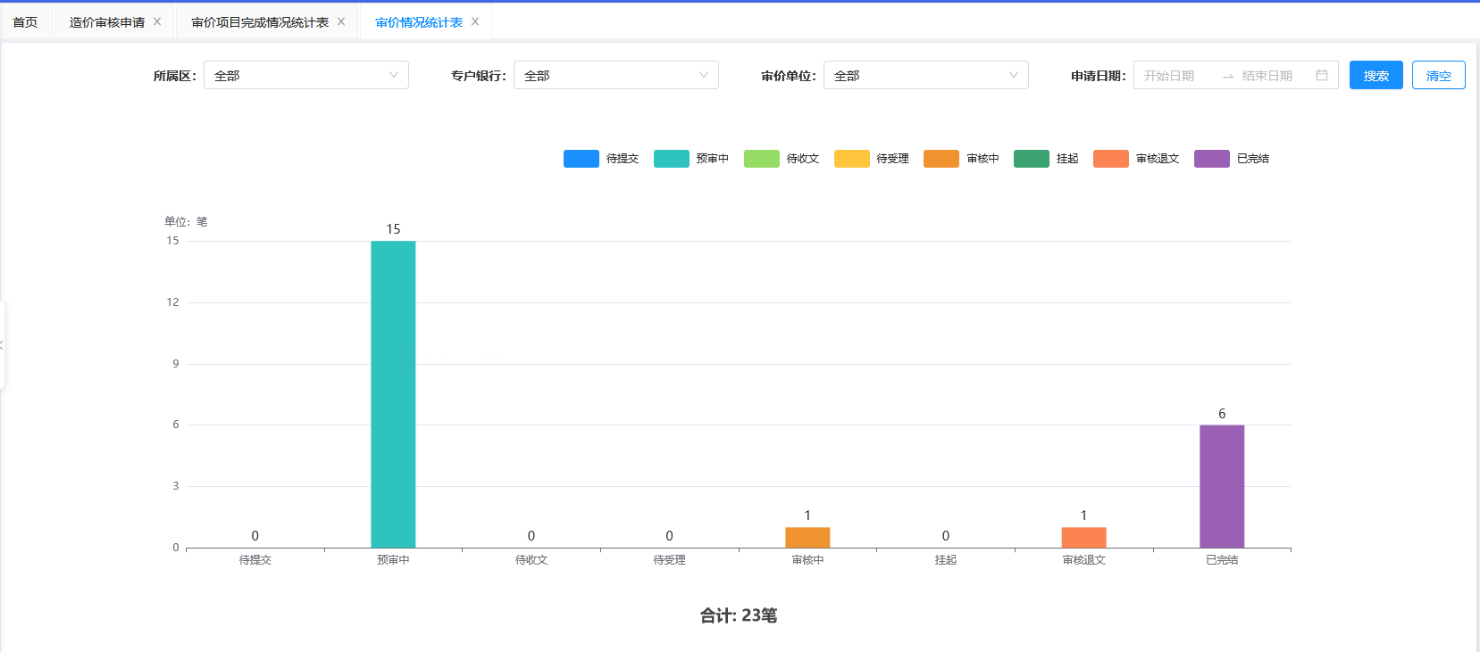

添加专户行经办人
点击系统左侧菜单：“基础数据管理”-“组织机构管理”-“专户行管理”，专户行领导账号可以查看到所属专户行的信息。如下图所示：
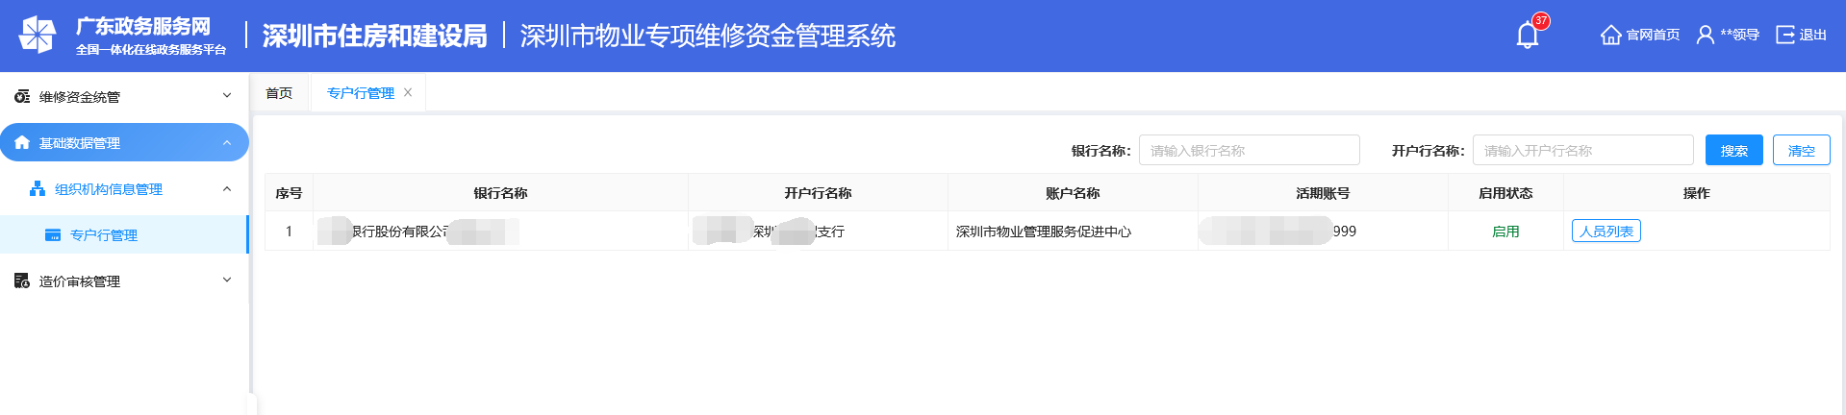
点击“人员列表”按钮打开经办人员列表，显示该专户行下所有的经办人员信息。如下图所示：
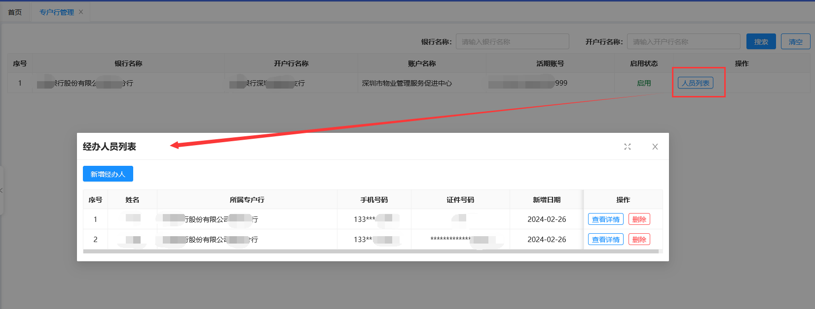
专户行领导可以对人员列表进行新增人员和删除人员。点击“新增经办人”按钮，显示新增经办人员弹窗。姓名、性别、证件类型、证件号码、手机号码为必填项，办公电话、电子邮箱、地址和备注信息为非必填项。如下图所示：
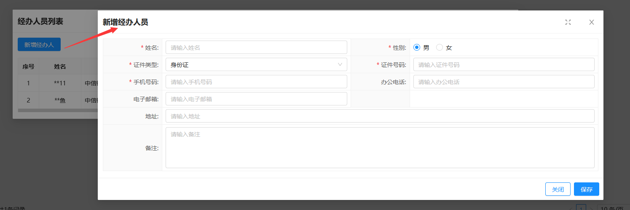
选中专户行经办人数据，点击“删除”按钮，显示二次确认弹窗。如下图所示：

点击“确定”按钮后，专户行经办人员列表不显示删除后的人员信息。删除后的专户行经办人员不能继续登录维修金系统；专户行经办人自行解除关联后该用户也不显示在经办人员列表中；
备注：专户行下最多可添加两位经办人。

